Міністерство освіти і науки України
Державний університет «Одеська політехніка»
Навчально-науковий інститут електромеханіки та енергоменеджменту

Методичні вказівки

з проведення виробничої практики
здобувачів освіти на ступінь бакалавра,
за спеціальністю 141 «Електроенергетика, електротехніка та електромеханіка»

"Одеська політехніка" – 2021
Міністерство освіти і науки України
Державний університет «Одеська політехніка»
Навчально-науковий інститут електромеханіки та енергоменеджменту

Методичні вказівки

з проведення виробничої практики
здобувачів освіти на ступінь бакалавра,
за спеціальністю 141 «Електроенергетика, електротехніка та електромеханіка»

Затверджено

на засіданні кафедри

електромеханічної інженерії.
Протокол № 5 від 29.01.2021 р.

"Одеська політехніка" – 2021
Методичні вказівки з проведення виробничої практики здобувачів освіти на ступінь бакалавра, за спеціальністю 141 «Електроенергетика, електротехніка та електромеханіка» / укладачі: В.А. Водічев, В.А. Войтенко, О.Г. Калінін. Одеса: "Одеська політехніка", 2021. 20 с.

ЗМІСТ

Вступ ………………………………………………………………………………………….. | 5
1 Загальні положення ………………………………………………………………………... | 5
2 Бази практики ……................................................................................................................. | 5
3 Організація і керівництво практикою…………………………………………………….. | 6
4 Підведення підсумків практики ……………………………………………..……….…… | 7
5 Програма виробничої практики …………………………………………………………... | 7
Список використаних джерел ……………………………………………………………….. | 13
Додаток А Форма договору на проведення практики.……..……………………………… | 15
Додаток Б Форма направлення на практику…….…..……………………………………... | 17
Додаток В Зразок оформлення титульних сторінок програми практики………………… | 18
Додаток Г Зразок оформлення титульної сторінки звіту.…………………………………. | 20

ВСТУП

Методичні вказівки з проведення виробничої практики здобувачів освіти на ступінь бакалавра, за спеціальністю 141 «Електроенергетика, електротехніка та електромеханіка» за усіма освітньо-професійними програмами розроблено у відповідності до:
- Закону України «Про вищу освіту» [1];
- Положення про проведення практичної підготовки здобувачів вищої освіти в Державному університеті «Одеська політехніка» [2].
- Закону України «Про охорону праці» [3];
- Закону України «Про пожежну безпеку» [4];
- Типового положення про навчання, інструктаж і перевірку знань працівників з питань охорони праці [5];
- Правил безпечної експлуатації електроустановок споживачів [26];
- Правил безпечної експлуатації електроустановок [27];
- Положення про атестацію осіб, які здобувають ступінь бакалавра та магістра в Державному університеті «Одеська політехніка» [31];
- Положення про академічну доброчесність Державного університету «Одеська політехніка» [32];
Методичні вказівки визначають вимоги до організації та проведення виробничої практики здобувачів освіти на ступінь бакалавра, за спеціальністю 141 «Електроенергетика, електротехніка та електромеханіка».

1 ЗАГАЛЬНІ ПОЛОЖЕННЯ

- . Практична підготовка здобувачів вищої освіти здійснюється під час проведення різних видів практики (переддипломної, фахової, ознайомлювальної, технологічної, виробничої, педагогічної тощо) на підприємствах, в установах та в організаціях згідно з укладеними договорами. Практична підготовка є однією із форм організації освітнього процесу і невід'ємною складовою освітньої програми (професійної або наукової) підготовки фахівців.
- . Форми та тривалість практичної підготовки визначається навчальним планом, а термін проведення кожного з видів практики визначається графіком освітнього процесу на поточний навчальний рік.
- . Метою практичної підготовки є вивчення здобувачами вищої освіти сучасних методів і форм організації праці в галузі їх майбутньої професійної діяльності, закріплення професійних знань, вмінь та навичок; формування здатності до прийняття самостійних технічних та організаційних рішень на виробництві.
- . Заходи, пов'язані з організацією проведення практичної підготовки здобувачів вищої освіти, визначаються наказом ректора і здійснюється відповідно до законодавства.
- . Основним організаційно-методичним документом, який регламентує діяльність студентів і керівників практичної підготовки, є програма практики (див. п.5).

2. БАЗИ ПРАКТИКИ

2.1. Практична підготовка здобувачів вищої освіти в Державному університеті «Одеська політехніка» проводиться на базах практики, які мають задовольняти вимогам до практичної підготовки з боку певної освітньої (професійної або наукової) програми.
2.2. Базами практики можуть бути підприємства (організації, установи) різних форм власності і типів господарювання, установи державного управління, а також навчально-виробничі та наукові підрозділи закладів вищої освіти, дослідні господарства, полігони, які мають обладнання, яке є необхідним для проведення практичної підготовки студентів.
2.3. Підприємства (організації, установи), які планується використовувати як бази практики, повинні бути спроможними:
– забезпечити виконання програми практичної підготовки у відповідності до запланованих результатів навчання здобувачів вищої освіти;
– здійснювати кваліфіковане керівництво практикою;
– надати (за наявності відповідних вакансій) здобувачам вищої освіти на час практики можливості працювати на штатних посадах, на яких виконання посадових обов'язків відповідає програмі практики та освітньому ступеню, що здобувається;
– надати можливість користуватися бібліотекою, лабораторіями, технічною та іншою документацією, необхідною для виконання програми практичної підготовки здобувачів вищої освіти, з урахуванням політики конфіденційності підприємства.
2.4. Керівники підприємств, установ та організацій зобов'язані забезпечити створення здобувачам вищої освіти належних умов для проходження відповідної практичної підготовки на виробництві, дотримання правил і норм охорони праці, техніки безпеки і виробничої санітарії відповідно до чинного законодавства.

3. ОРГАНІЗАЦІЯ І КЕРІВНИЦТВО ПРАКТИКОЮ

3.1. Організація та проведення практичної підготовки здобувачів вищої освіти здійснюється за наказом ректора, який визначає:
- вид практики;
- місце та терміни проведення практики;
- поіменний склад групи здобувачів вищої освіти;
- керівника практики від ОНПУ.
3.2. Загальне керівництво практичною підготовкою здобувачів вищої освіти здійснює навчальний відділ.
3.3. Навчально-методичне керівництво і виконання програм практичної підготовки здобувачів вищої освіти забезпечують випускові кафедри.
3.4. Керівниками практики від Державного університету «Одеська політехніка» призначаються науково-педагогічні працівники випускових кафедр.
3.5. Керівник практики від Державного університету «Одеська політехніка» має виконувати наступні функції:
– перед початком проведення практики здобувачів вищої освіти має перевірити підготовленість бази практики;
– здійснює інструктаж здобувачів вищої освіти про порядок проходження практики та інструктаж з техніки безпеки;
– надає здобувачам вищої освіти необхідні документи (направлення, програму практики, щоденник, календарний план, індивідуальне завдання тощо);
– повідомляє здобувачів вищої освіти про систему звітності по закінченню практики;
– забезпечує контроль за проходженням практики здобувачами вищої освіти;
– контролює дотримання здобувачами вищої освіти правил внутрішнього трудового розпорядку;
– проводить підсумковий контроль з практики;
– звітує на засіданні випускової кафедри про результати проходження практики здобувачами вищої освіти.
3.6. Обов'язки безпосередніх керівників від баз практики, зазначаються в окремих розділах угоди про проведення практики. Форма угоди на проведення практики здобувачів вищої освіти наведена в додатку А
3.7. Здобувачі вищої освіти при проходженні практики зобов'язані:
– перед початком практики: одержати від керівника практики навчального закладу всі необхідні документи (направлення на практику, щоденник практики, завдання від кафедри);
– своєчасно прибути на місце проведення практики;
– у повному обсязі виконувати всі завдання, передбачені програмою практики і вказівки її керівника;
– дотримуватися правил охорони праці, техніки безпеки і виробничої санітарії;
– нести відповідальність за виконану роботу;
– своєчасно підготувати та захистити звіт з практики.
Форма направлення студентів на практику наведена в додатку Б.

4. ПІДВЕДЕННЯ ПІДСУМКІВ ПРАКТИКИ

4.1. Після закінчення терміну практичної підготовки, здобувачі вищої освіти мають звітувати про виконання програми практики.
4.2. Форма звітності про проходження практики: письмовий звіт, який має бути узгодженим з керівником практики від виробництва, та щоденник практики.
4.3. Письмовий звіт та щоденник практики здобувач вищої освіти має надати на випускову кафедру протягом тижня, який визначено в графіку освітнього процесу як «Захист практики».
4.4. Звіт має містити відомості про виконання здобувачем вищої освіти усіх розділів програми практики та усіх розділів індивідуального завдання. Звіт оформлюється у відповідності до вимог, визначених у програмі практики.
4.5. Здобувач вищої освіти повинен захистити свій звіт з практики на випусковій кафедрі.
4.6. Форма контролю практичної підготовки здобувачів вищої освіти - диференційований залік.
4.7. Відпрацювання здобувачами вищої освіти пропущених днів практики має проводитись на базах практики, які були визначені у наказі про організацію і про проведення практики.
4.8. Здобувач, який не отримав позитивної оцінки з практичної підготовки без поважних причин, має бути відрахованим з Державного університету «Одеська політехніка».
4.9. Якщо здобувач вищої освіти з поважних причин не виконав програми практики, він має можливість пройти її у вільний від занять час за індивідуальним графіком, встановленим завідувачем випускової кафедри.
4.10. Звіти та щоденники з практики потрібно зберігати на випусковій кафедрі протягом трьох років.

5. ПРОГРАМА ВИРОБНИЧОЇ ПРАКТИКИ

5.1. Програма практики повинна відповідати вимогам освітніх (професійних або наукових) програм, враховувати необхідність набуття здобувачами вищої освіти відповідних компетентностей та результатів навчання.
5.2. Розробка та затвердження програми практики здійснюються не пізніше, ніж за семестр до початку практики.
5.3. Програми переглядаються та змінюються при зміні освітніх (професійних або наукових) програм. Зразок оформлення титульних сторінок програми практики наведено в додатку В.
5.4. Зміст програми виробничої практики

5.4.1. Мета та завдання виробничої практики

Головною метою виробничої практики є поглиблення теоретичних знань здобувачів вищої освіти та придбання практичних навичок з проектування, монтажу, дослідження, ремонту, профілактики та експлуатації електротехнічних систем, електромеханічних систем та систем автоматизованого електроприводу.
Для досягнення головної мети виробничої практики здобувачі вищої освіти мають виконати наступні завдання:
– ознайомитись з сучасними промисловими підприємствами, з технологічними процесами та з сучасним електричним обладнанням;
– вивчити технологічний процес, режими роботи електромеханічних систем, електротехнічних систем та систем автоматизованого електроприводу, а також вимог до них з боку технологічного процесу;
– вивчити функціональні та електричні схеми електротехнічних систем та електромеханічних систем та систем автоматизованого електроприводу;
- здобути навички до проектування i експлуатації електроприводів промислових механізмів i систем автоматичного керування технологічними процесами;
– опанувати правила техніки безпеки i охорони праці при виконанні робіт, зв'язаних з ремонтом, обслуговуванням, монтажем i налагоджуванням електроустаткування з напругою до 1000 Вольт;
– здобути навички самостійної практичної діяльності з напрямку своєї майбутньої професії.

5.4.2. Перелік компетентностей та результатів навчання має відповідати освітній програмі

Виробнича практика є складовою частиною учбового процесу i призначена для закріплення та розширення теоретичних знань здобувачів вищої освіти i для набуття ними навичок щодо розробки, проектування, монтажу, дослідженню, наладці, ремонту, експлуатації та профілактики електротехнічних систем, електромеханічних систем, систем автоматизованого електроприводу, електротехнічних установок, знайомства з технологічними процесами за обраною спеціальністю.
Виробнича практика повинна сприяти розширенню загального теоретичного кругозору здобувачів вищої освіти та придбання ними навичок по експлуатації автоматизованих електромеханічних та електротехнічних систем.
Під час практики здобувачі вищої освіти мають отримати нові знання, уміння i навички, в основному при виконанні конкретних практичних завдань, тому праця здобувачів вищої освіти на штатних посадах є найбільш доцільною. Здобувачі вищої освіти повинні вміти: читати технічну документацію, вміти користуватись контрольно-вимірювальними приладами і захисними засобами, виконувати роботи по розробці, монтажу, наладці, ремонту, експлуатації та профілактиці електрообладнання.
При проходженні виробничої практики здобувачі вищої освіти набувають наступні компетентності:
– інтегральну компетентність – здатність розв’язувати спеціалізовані задачі та вирішувати практичні проблеми під час професійної діяльності у галузі електроенергетики, електротехніки та електромеханіки або у процесі навчання, що передбачає застосування теорії та методів електротехніки й електромеханіки і характеризуються комплексністю та невизначеністю умов;
– спеціальну компетентність СК2. – здатність використовувати знання з метрології та електричних вимірювань, теорії автоматичного керування, релейного захисту та автоматизації для вирішення задач оптимізації та керування в електроенергетиці, в електротехніці та в електромеханіці, управління проектами з енергозбереження;
– спеціальну компетентність СК4. – здатність використовувати професійні знання з підвищення надійності, енергетичної ефективності та безпеки при проектуванні та експлуатації обладнання об’єктів енергетики, електричних систем та мереж, електричної частини станцій і підстанцій для вирішення практичних задач в галузі електроенергетики.

5.4.3. Зміст практики

За час виробничої практики з дозволу керівництва підприємства здобувачі вищої освіти повинні:
- вивчити історію підприємства, його розвиток за останні роки;
- ознайомитись з загальною структурою виробництва (призначення цехів, відділів та дільниць);
- вивчити загальну схему технологічного процесу;
- ознайомитись з енергогосподарством підприємства, з його складом та структурою;
- вивчити схему електропостачання підприємства та її складові частини;
- ознайомитись з системою стандартизації та з системою контролю якості продукції;
- ознайомитись з можливими причинами аварій електрообладнання;
- здійснювати нагляд за працюючим електроустаткуванням;
- виконувати регулювання і налаштування електромеханічних систем, електротехнічних систем та систем автоматизованого електроприводу;
- здійснювати експлуатацію електромеханічних систем, електротехнічних систем та систем автоматизованого електроприводу;
- ознайомитись з методами монтажу електромеханічних та електротехнічних систем, з типами електричного дроту і способами їх маркування;
- ознайомитись з типами двигунів, генераторів, підсилювачів, перетворювачів, з особливостями їх конструкції, схемами їх підключення, способами механічного з’єднання двигунів з технологічними механізмами;
- приймати участь в профілактичному обслуговуванні та в іспитах електричних машин і апаратів;
- приймати участь в розрахунках, в конструкторській i дослідницькій роботі, пов'язаній з наладкою, з ремонтом та з освоєнням нового електрообладнання, а також виконувати індивідуальні технічні завдання.
- ознайомитись з порядком пуску та зупинки електромеханічних агрегатів, та здійснювати нагляд за їх роботою;
- ознайомитись з технологічною документацією, зі змінними журналами, з паспортами на електрообладнання, з нарядами на роботу, з формами обліку і звітності;
- ознайомитися з правилами прийому та здачі зміни;
- ознайомитися з правилами прийому електрообладнання на ремонт та правилами здачі його після ремонту;
- ознайомитись з правилами планування ремонтів, резервів обладнання, матеріалів, запасних частин;
- ознайомитися з організацією робочого місця, з методами планування роботи, з методами розрахунку економічної доцільності при виборі варіантів побудови схеми або придбання елементів устаткування;
- ознайомитись з системою нормування праці, з системою і формами оплати праці;
- ознайомитись з системою охорони праці і з технікою безпеки та життєдіяльності, з організаційними та з технічними заходами;
- ознайомитись з системою протипожежних заходів (організаційних та технічних);
- ознайомитися з відповідальністю осіб за порушення організаційно-технічних заходів з безпеки виробництва;
- вивчити юридичні вимоги до захисних технічних засобів;
- вивчити основні засоби захисту, уміти вірно їх вибирати та розраховувати їх параметри;

5.4.4. Індивідуальне завдання на виробничу практику

Зміст індивідуального завдання повинен враховувати конкретні умови та можливості підприємства (організації, установи) і відповідати потребам виробництва.
Індивідуальне завдання на виробничу практику має відповідати освітнім програмам підготовки студентів, а також тематиці науково-дослідних робіт, які проводяться на кафедрах навчального закладу.
Індивідуальним завданням здобувача вищої освіти на виробничу практику може бути вивчення електрообладнання, яке входить до складу будь-якої електромеханічної або електротехнічної системи, наприклад:
– електрообладнання технологічних ліній;
– електрообладнання технологічних механізмів;
– електрообладнання верстатів;
– електрообладнання механізмів підйомних кранів;
– електрообладнання електромобілів та електрокарів;
– електрообладнання міського електричного транспорту;
– електрообладнання ескалаторів та ліфтів;
– електрообладнання елеваторів та конвеєрів;
– електрообладнання насосних станцій та компресорних станцій;
– електрообладнання приміщень.
При виборі індивідуального завдання здобувач вищої освіти та його керівник повинні надавати перевагу найбільш сучасним електромеханічним системам та найбільш сучасним електротехнічним системам. По узгодженню з керівниками практики від кафедри та від виробництва (бази практики) індивідуальне завдання здобувача вищої освіти може бути поєднаним зі збиранням і накопиченням матеріалу для науково-технічної роботи, для підготовки науково-технічної доповіді або наукової статті.
Зміст індивідуальних завдань конкретизується i уточнюється під час проходження практики з керівником практики від навчального закладу та з керівником практики від підприємства (бази практики).
По закінченні практики здобувач вищої освіти повинен мати наступні матеріали:
- функціональні схеми автоматизованої системи керування технологічними процесами;
- функціональні схеми електромеханічної системи або електротехнічної системи, які входять до складу автоматизованої системи керування технологічними процесами;
- опис роботи автоматизованої системи керування технологічними процесами;
- креслення загального плану електромеханічної системи або електротехнічної системи;
- кінематичну схему механізму;
- навантажувальну діаграму електроприводів технологічного механізму, графіки швидкості, опис режимів роботи електромеханічної системи або електротехнічної системи;
- принципові електричні схеми електромеханічної системи або електротехнічної системи;
- опис роботи електромеханічної системи або електротехнічної системи;
- дані для виконання розрахунків (технічні параметри механізмів і двигунів, значення опору резисторів і дроселів, значення індуктивності дроселів і реакторів, графіки намагнічування магнітних систем електричних машин і апаратів та інше);
- монтажні схеми i схеми зовнішніх з'єднань електромеханічної системи або електротехнічної системи;
- специфікації електрообладнання електромеханічної системи або електротехнічної системи.

5.4.5. Вимоги щодо написання та оформлення звіту про практику

Звіт з виробничої практики є основним документом, який здобувач вищої освіти має пред'явити комісії при складанні заліку, тому звіт кожен здобувач вищої освіти розробляє індивідуально.
Звіт повинен мати відомості про конкретну роботу, якою здобувач вищої освіти займався за час практики.
Перелік основних розділів для послідовного викладення матеріалів звіту:
зміст;
вступ;
характеристика підприємства;
організація та управління виробництвом;
структура та функції енергогосподарства;
схеми електрообладнання та систем автоматизованого електроприводу;
індивідуальне завдання;
охорона праці, техніка безпеки;
заключна частина;
список літератури.

Опис звіту супроводжується схемами, ескізами, формами документів, звіт необхідно супроводжувати критичним аналізом та зауваженнями щодо недоліків, які на думку здобувача вищої освіти мали місце при проходженні практики.
При оформленні звіту здобувач вищої освіти повинен обов'язково користуватись правилами оформлення технічної документації відповідно до вимог єдиної системи конструкторської документації (ЄСКД).
Важливо, щоб у звіт не вносився тільки матеріал, викладений у книгах, у наукових статтях та в навчальних посібниках. До звіту треба вносити опис того, що здобувач вищої освіти бачив, робив, пізнав за час проходження практики. У звіті обов'язково мають бути відображенні питання, які наведені в розділах цієї програми.
Складений здобувачем вищої освіти звіт повинен мати наскрізну нумерацію сторінок. Звіт виконується на аркушах формату А4 з однієї сторони, має обсяг 40-50 сторінок і оформлюється як зошит.
Зразок оформлення титульної сторінки звіту наведено в додатку Г. На титульній сторінці звіту має бути:
– прізвище, та посада керівника практики від підприємства або керівника практики від установи, в якій здобувач вищої освіти проходив практику;
- прізвище, та посада керівника практики від навчального закладу (від Державного університету «Одеська політехніка»);
- оцінка, рекомендована керівником практики від підприємства або від установи, в якій здобувач вищої освіти проходив практику, в балах (від 0 балів до 100 балів);
- дата складання звіту;
- печатка підприємства або установи, в якій здобувач вищої освіти проходив практику.

5.4.6. Порядок проведення захисту звітів

Звіт з виробничої практики є основним документом, який має пред'явити здобувач вищої освіти при складанні заліку.
При закінченні практики здобувач вищої освіти подає свій звіт та щоденник на підпис керівнику практики від підприємства або від організації, в якій здобувач вищої освіти проходив практику. Керівник практики від підприємства або від організації повинен дати коротку характеристику звіту i роботі здобувача вищої освіти.
По завершенні практики здобувач вищої освіти має скласти залік (тобто має захистити свій звіт) і отримати оцінку комісії, яку призначає завідувач кафедри.

5.4.7. Критерії оцінювання рівня навчальних досягнень здобувачів вищої освіти

Здобувач вищої освіти складає залік з практики (захищає звіт) комісії, яку призначає завідувач кафедри. При оцінюванні звіту здобувача вищої освіти комісія повинна приймати до уваги результати практики з урахуванням знань, отриманих здобувачем вищої освіти за час практики, оцінок керівників практики від підприємства та від навчального закладу, якості виконання індивідуального завдання, якості оформлення щоденника та пояснювальної записки.
Здобувач вищої освіти, який не виконав програму практики, отримав незадовільний відгук з місця проходження практики або незадовільну оцінку при захисті звіту направляється вдруге на практику на час канікул.
В окремих випадках директор ІЕЕ або ректор Державного університету «Одеська політехніка» можуть розглядати питання про доцільність подальшого навчання здобувача вищої освіти в університеті.

Перелік завдань виробничої практики та їх оцінки
№ | Назви робіт | Найбільша оцінка
1. | Виконання індивідуальних завдань зі складанням звіту | 25 балів
2. | Участь у виконанні виробничих завдань зі складанням звіту | 30 балів
3. | Захист звіту | 45 балів
4. | Найбільша оцінка за практику | 100 балів

Здобувач вищої освіти, який отримав сумарну оцінку по пункту 1 та по пункту 2 меншу за 30 балів, до захисту не допускається.
Бали за пропущений без поважних причин час проходження практики не нараховуються, а час проходження практики відпрацьовується під час канікул. Поважність причин відсутності здобувачів вищої освіти на практиці встановлюється директором ІЕЕ або керівником практики від навчального закладу.
СПИСОК ВИКОРИСТАНИХ ДЖЕРЕЛ

1. Про вищу освіту : Закон України від 01.07.2014 р. № 1556-VII. Редакція від 18.03.2020. URL: https://zakon.rada.gov.ua/laws/show/1556-18
2. Положення про проведення практичної підготовки здобувачів вищої освіти в Одеському національному політехнічному університеті. С. О. Колот, Г. В. Місюн, А. О. Ніколенко, Л. В. Іванченко, О. С. Савєльева, А. В. Торопенко, І. А. Ярова. Одеса: ОНПУ, 2019. 11 с.
3. Закон України "Про охорону праці" (2694-12).
4. Закон України "Про пожежну безпеку" (3745-12).
5. ДНАОП 0.00-4.12-94. Типове положення про навчання, інструктаж і перевірку знань працівників з питань охорони праці.
6. ДНАОП 0.00-1.03-93. Правила будови і безпечної експлуатації вантажопідйомних кранів.
7. ДНАОП 0.00-8.02-93 Перелік робіт з підвищеною небезпекою.
8. ДНАОП 0.03-4.02-94. Положення про порядок проведення медичних оглядів працівників певних категорій.
9. ДНАОП 0.001.13-71 "Правила устройства и безопасной эксплуатации стационарных компрессорных установок, воздухопроводов и газопроводов".
10. "Правила применения и испытания средств защиты, используемые в электроустановках /Москва, Энергоатомиздат, 1987", утвержденые Минэнерго СССР 12.02.81.
11. "Правила устройства электроустановок. Шестое издание, переработанное и дополненное./Москва, Энергоатомиздат, 1985", утвержденые Минэнерго СССР 04.07.84. (з доповненнями після 2000р.)
12. НАПБ А.01.001-95 Правила пожежної безпеки в Україні.
13. "Правила технической эксплуатации электроустановок потребителей / Москва, Энергоатомиздат, 1989", утвержденые Минэнерго СССР 21.12.84. (із змінами 2004 року).
14. ГОСТ Р50571.3-94 (МЭК 364-4-41-92). Требования по обеспечению безопасности. Защита от поражения электрическим током.
15. ГОСТ 12.1. 009-76 ССБТ. "Электробезопасность. Термины и определения".
16. ГОСТ 12.2. 007.0-75 ССБТ. "Изделия электротехнические. Общие требования безопасности".
17. ГОСТ 12.1.013-78 ССБТ "Строительство. Электробезопасность. Общие требования".
18. ГОСТ 12.4. 026-76 ССБТ. "Цвета сигнальные и знаки безопасности".
19. ГОСТ 14254-80* (СТ СЭВ 778-77) "Изделия электротехнические. Оболочки. Степени защиты. Методы испытания".
20. ССБП ДСТУ 2293-93. "Система стандартів безпеки праці. Терміни та визначення".
21. СНиП II-4-79. "Естественное и искусственное освещение".
22. СНиП III-4-80*. "Техника безопасности в строительстве".
23. Инструктивные материалы Главгосэнергонадзора.-2-е изд., перераб. и доп. М.: Энергоатомиздат, 1983. –400 с., ил.
24. Манойлов В.Е. «Основы электробезопасности». -3-е изд., перераб. и доп. Л., «Энергия» 1976. -344 с., ил.
25. Долин П.А. Справочник по технике безопасности». –5-е изд., перераб. и доп. -М.: Энергоиздат, 1982, -800 с., ил.
26. ДНАОП 0.00-1.21-98 "Правила безпечної експлуатації електроустановок споживачів".
27. ДНАОП 1.1.10-1.01-97 "Правила безпечної експлуатацiї електроустановок ".
28. СНиП III-33-76 "Правила производства и приемки работ"
29. ГОСТ 12.4. 027-76 ССБТ. "Знак электрического напряжения. Форма и размеры. Технические требования".
30. ДНАОП 0.00-1.31-99 "Правила охорони праці під час експлуатації електронно-обчислювальних машин".
31. Положення про атестацію осіб, які здобувають ступінь бакалавра та магістра в Одеському національному політехнічному університеті [Електронний ресурс] / [А. С. Бондарчук, О. С. Савєльєва, В. С. Ситніков та ін.] // ОНПУ. – 2019. – Режим доступу до ресурсу: https://opu.ua/sites/default/files/publicFiles/node_docs/ atestaciya_2019.pdf.
32. Гугнін В. П. Положення про академічну доброчесність Одеського національного політехнічного університету [Електронний ресурс] / В. П. Гугнін, Л. М. Перпері, Г. М. Голобородько // ОНПУ. – 2018. – Режим доступу до ресурсу: https://opu.ua/sites/default/files/publicFiles/node_docs/polojennyyaa.pdf.
33. Про затвердження Вимог до оформлення дисертації : Наказ МОН України від 12.01.2017 № 40. Редакція від 12.07.2019. URL: https://zakon.rada.gov.ua/laws/show/z0155-17
34. ДСТУ 8302:2015. БІБЛІОГРАФІЧНЕ ПОСИЛАННЯ. Загальні положення та правила складання / Нац. стандарт України. Вид. офіц. [Уведено вперше; чинний від 2016-07-01]. Київ : ДП «УкрНДНЦ», 2016. 17 с. (Інформація та документація)
35. Порядок перевірки навчальних, кваліфікаційних, навчально-методичних та наукових робіт на унікальність та наявність академічного плагіату [Електронний ресурс] // ОНПУ. – 2020. – Режим доступу до ресурсу: https://opu.ua/sites/default/files/publicFiles/node_docs/por_perevirci_2020.pdf.
36. Положення про екзаменаційні комісії з атестації здобувачів вищої освіти в ОНПУ [Електронний ресурс] // ОНПУ. – 2019. – Режим доступу до ресурсу: https://opu.ua/sites/default/files/publicFiles/node_docs/polozhennya_pro_ek_2019.pdf
37. IEEE Reference Guide [Електронний ресурс] // IEEE. – 2018. – Режим доступу до ресурсу: https://ieeeauthorcenter.ieee.org/wp-content/uploads/IEEE-Reference-Guide.pdf.
38. Univresal Decimal Classification [Електронний ресурс] – Режим доступу до ресурсу: http://www.udcsummary.info/php/index.php?tag=0&lang=uk

Додаток А
Форма угоди на проведення практики студентів
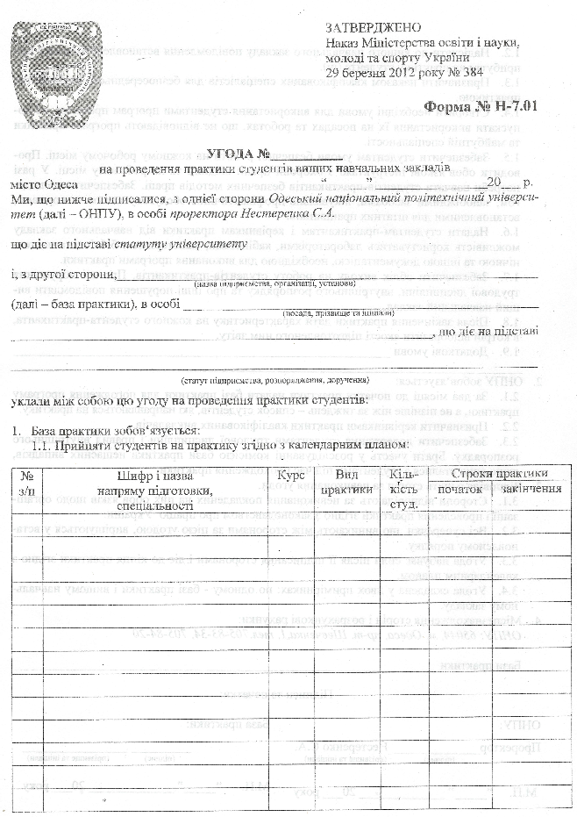
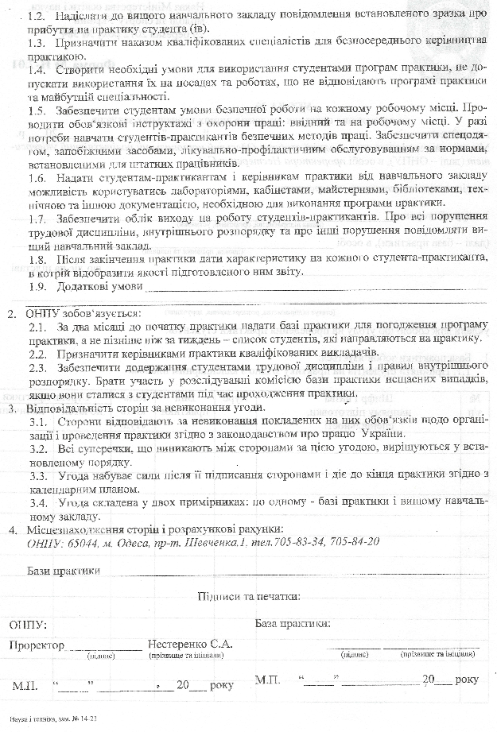

Додаток Б
Форма направлення на практику
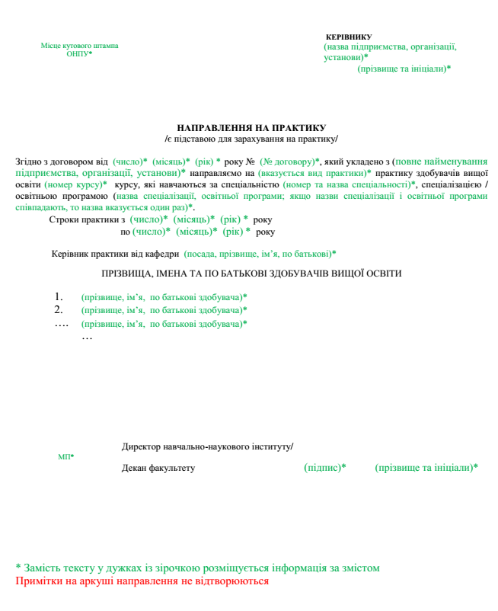

Додаток В
Зразок оформлення титульних сторінок програми практики
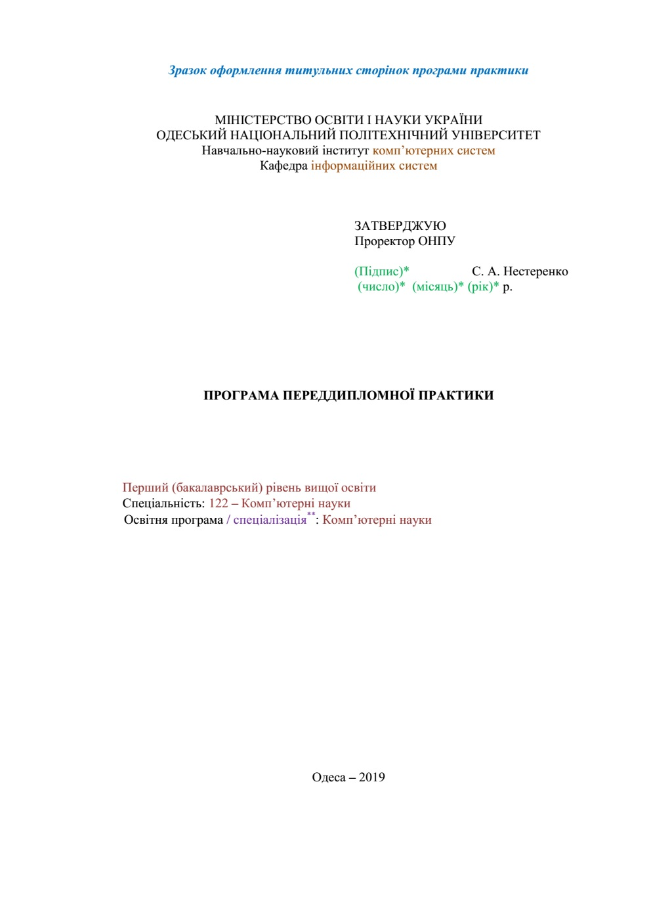

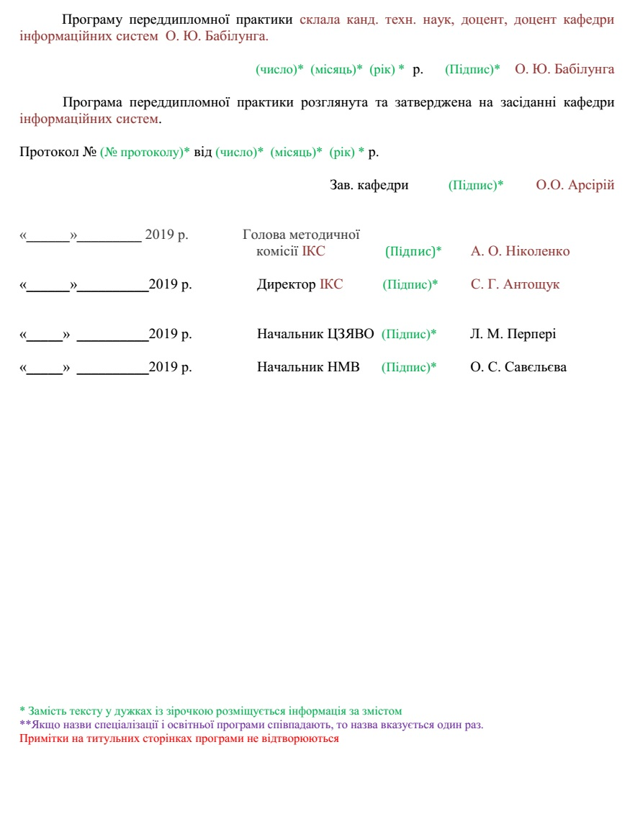

Додаток Г
Зразок оформлення титульної сторінки звіту
